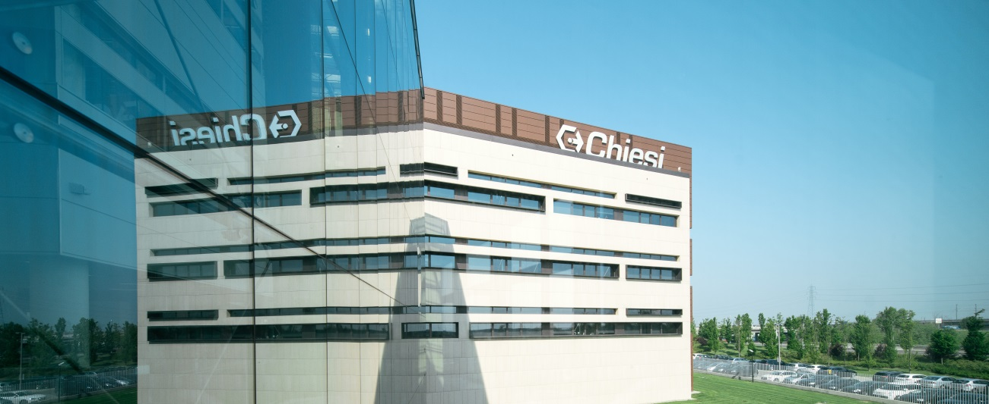

IL GRUPPO CHIESI

Nata a Parma nel 1935 come piccolo laboratorio di provincia con due soli dipendenti, Chiesi Farmaceutici, pur conservando un forte radicamento in Italia, è oggi una realtà internazionale del settore farma presente in 26 paesi e in 4 continenti, con un fatturato di 1.467 milioni di euro. Di questi oltre l’80% ha origine dall’export.
In oltre 80 anni di storia, durante i quali si sono succedute tre generazioni della famiglia Chiesi, l’azienda ha incentrato le sue attività sulla ricerca, lo sviluppo, la produzione e la commercializzazione di soluzioni terapeutiche, sviluppando farmaci di successo distribuiti in oltre 70 Paesi. Le aree terapeutiche da sempre ambito di eccellenza del Gruppo sono quella respiratoria, la neonatologia, lo special care e le malattie rare.

I prodotti Chiesi sono farmaci chimici e biologici, a prescrizione medica e da automedicazione, che si rivolgono principalmente alla primary care (Medici di Medicina Generale), specialmente nel settore respiratorio in cui il Gruppo vanta posizioni di leadership, ed allo special care, in particolare in neonatologia, dove l’azienda è il leader di mercato a livello mondiale. Il Gruppo ha inoltre sviluppato piattaforme tecnologiche e innovative per la somministrazione di farmaci per il trattamento di patologie respiratorie croniche.
Il portfolio del Gruppo comprende inoltre soluzioni terapeutiche innovative e uniche, che hanno reso Chiesi pioniere in settori nuovi della medicina come la terapia genica, la medicina rigenerativa e la prevenzione del rigetto da trapianto.

La Ricerca e lo Sviluppo sono al centro della crescita di Chiesi e lo saranno ancora di più in futuro, come dimostrano i crescenti investimenti che nel 2015 hanno superato la soglia dei 300 milioni di euro, pari a oltre il 20% del fatturato. Il gruppo conta all’attivo 41 progetti di ricerca (pre-clinici, clinici e registrativi).
Chiesi intrattiene numerose partnership, sia commerciali sia di Ricerca e Sviluppo a livello nazionale e internazionale con risultati innovativi.

L’organico aziendale ha ormai superato i 4.500 dipendenti, 560 dei quali dedicati ad attività di ricerca e sviluppo distribuiti tra le sedi di Parma, presso il Centro Ricerche, i laboratori di Parigi (Francia), Cary (USA), Chippenham (UK) e il team di R&S della neo-acquisita società danese Zymenex.

La produzione del Gruppo Chiesi conta 720 persone ed è articolata in tre siti: le Officine Farmaceutiche di Parma (Italia), con 491 addetti, divisi fra le sedi di San Leonardo e di via Palermo; le Officine di Blois-La Chaussée Saint Victor (Francia) e lo stabilimento di Santana de Parnaìba (Brasile).

Chiesi ha scalato la graduatoria mondiale delle imprese farmaceutiche innovative arrivando tra le prime 50 imprese nel mondo. Secondo il 2015 EU Industrial R&D Investment Scoreboard della Commissione Europea, è la 5⁰ impresa italiana di ogni settore merceologico in R&S, al 1⁰ posto tra le aziende farmaceutiche italiane e al 15⁰ posto tra le aziende farmaceutiche europee.

Centralità delle persone, passione, spirito imprenditoriale e dialogo multiculturale restano valori fondanti per il Gruppo e per il suo sviluppo futuro.

